Сценарий праздника «Мамин день 8 Марта!»

1 вед.
Здравствуйте, наши любимые мамы и бабушки!
2вед.
8 Марта все отмечают международный женский день. Мы привыкли к нему, как к доброму и весеннему празднику. В этот день принято дарить цветы. Примите от нас в этот праздник необычный весенний букет, который состоит из песен и слов-поздравлений!

Вот снова в гости к нам идёт
Весенний март- проказник.
Для милых женщин - выходной
И долгожданный праздник!

Про этот праздник много есть стихов,
Но поздравлять с ним, право, не устанем.
Пусть голоса детей, сливаясь в хор,
Поздравят вас, родные наши мамы!

Музыкальное поздравление от 4 класса

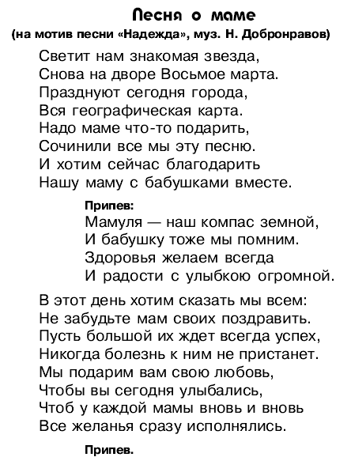

8 Марта- день торжественный,
День радости и красоты!
Хотим, чтоб поздравленье первое
К вам шло от имени мужчин!

На сцену выходит группа мальчиков
- Дорогие наши дамы!
Сёстры, бабушки и мамы!
Весь наш коллектив мужской
Поздравляет вас с весной!
- Дорогие наши мамы заявляем без прикрас-
Честно, искренне и прямо…
Очень, очень любим вас!
- Хоть и манят нас просторы,
Мы от мамы ни на шаг!
С папой можем сдвинуть горы…
Если мама скажет как!
- И в работе нет красивее
Мам отважных, боевых
Всё, что папы не осилят…
Мамы сделают за них
- С утра повсюду суета-
Всех женщин поздравляют.
Сегодня папы неспроста
Во всех автобусах места
Всем мамам уступают.
Вот если бы издать указ,
Чтоб уступали каждый раз
- 8 Марта у отцов
Особое волнение,
Атаковало продавцов.
Мужское население.

- Сегодня всем довольны мамы,
Но надо нам иметь в виду,
Что помогать должны всегда мы,
А не только раз в году.
8.Наши мамы - наша радость,
Это знаем, как один,
Так примите поздравленья…
Вы от имени мужчин!

Песня 2 класс «Самая лучшая мама»
Стихотворение
Скоро День Восьмого марта,
До него всего три дня.
Но подарок для мамули
До сих пор не выбрал я.
Подарю-ка я ей мячик
Или может самосвал…
Я в игрушечном отделе
Их давно облюбовал.
Подведу к прилавку маму,
Крепко-крепко обниму
И шепну я ей на ушко:
«Поздравляю и люблю!»
А ещё шепну мамуле:
Этот день я долго ждал,
И подарок в магазине
Я с любовью выбирал.
Мама купит те игрушки
И с улыбкой скажет мне:
«За внимание и ласку
Мне приятнее вдвойне!»

Среди весенних первых дней
8 Марта всех дороже.
На всей земле, для всех людей
Весна и женщина похожи.

Успехов вам, здоровья вам
И счастья пожелаем.
И с первым праздником весны
Сердечно поздравляем!

Капли солнечного света,
Брызги солнечного лета,
Мы несем сегодня в дом,
Дарим бабушке и маме.
Поздравляем с женским днем!

А в подарок вам сегодня
Вам частушки пропоём.
В них, весёлых и забавных,
Все себя мы узнаём.

(исполняют девочки)

Частушки
Дорогие наши мамы,
Поздравляем с женским днем.
Мы сейчас для вас попляшем
И частушки пропоем.
Целый день 8 марта
Лена пол мела с азартом,
А девятого числа
Веник в руки не взяла.
Говорит лентяйке мать:
"Убери свою кровать!"
А лентяйка:
"Маменька, Я же еще маленька."
Закопченную кастрюлю
Юля чистила песком.
Три часа под душем Юлю
Мыла бабушка потом.
Я под краном руки мыла,
А лицо умыть забыла,
Увидал меня Трезор.
Гавкнул он: "Какой позор!"
Одевался Дима утром
И свалился почему-то:
Он засунул без причины
Две ноги в одну штанину.
Утром маме наша Мила
Две конфетки подарила.
Подарить едва успела,
Тут же их сама и съела.
Кипятила молоко,
Отошла недалеко.
Подхожу к нему опять:
Молока уж не видать!
Мы частушки петь кончаем,
Нашим мамам обещаем:
Будем добрыми расти,
Хорошо себя вести.

Мы сегодня в светлом зале
Поздравляем наших мам.
Счастья, радости, здоровья
Мы желаем дружно вам.
Чтобы меньше уставали,
Улыбались чаще вы,
Никогда чтоб не сдавались,
Чтоб сбывались все мечты.

Песня на мотив «Песня мамонтёнка»

Мама, бабушки и сёстры!
Поздравляем с Женским Днём!
И от всех ребят сегодня
Обещание даём.

Не шуметь, не баловаться,
Не грубить, не зазнаваться,
Слушать мамочку во всём
Утром, вечером и днём.

Маму очень я люблю,
Ей привет горячий шлю.
Но не только ей одной,
Шлю и бабушке родной.
- А сейчас пришло время поздравить наших дорогих бабушек!
Бабулю рады мы поздравить,
Ведь очень любим мы ее,
Всегда пусть будет самой милой,
Здоровье бережет свое.
Еще желаем ей успехов,
Большого счастья и тепла,
Без нашей бабушки любимой
Жизнь грустной очень бы была!
Бабуля дорогая,
Тебя мы поздравляем.
Здоровья пожелаем
И жизни долгих дней.
Чтоб грусти ты не знала
И, новый день встречая,
Всё радовалась жизни
И нашей, и своей.
Песня «Бабушки-старушки» (исполняют мальчики)

